ОТЧЁТ
по лабораторной работе №8
«Паттерны проектирования в Python»
Вариант 20. Интернет-провайдер
1. Цель работы
Научиться заменять жёсткие ветвления паттернами Factory, Strategy, Repository и Observer на примере тарифов интернет-провайдера.
2. Постановка индивидуального задания
Вариант 20. Система управления тарифами. Фабрика создаёт домашний, корпоративный и мобильный тариф. Стратегии считают абонентскую плату, скидку и дополнительные услуги. Дополнительный паттерн — Observer. Обязателен и репозиторий.
В проекте оставлен короткий наивный расчёт на словарях и if, а рабочее меню использует паттерны. Для репозитория есть память и JSON-реализация. Поведение проверяют тесты.
3. Краткие теоретические сведения
Фабрика прячет правила создания объектов: вызывающий код просит «домашний тариф», а не собирает его поля сам. Стратегия выносит алгоритм в отдельный объект, чтобы расчёт можно было менять без правки клиента. Репозиторий отделяет хранение от предметных операций. Наблюдатель подписывается на событие и узнаёт об изменении, не будучи вшитым в сам тариф.
4. Описание программы
TariffFactory по виду тарифа задаёт базовую плату. PriceCalculator складывает базовую плату, скидку и стоимость услуг. Скидка корпоративного тарифа — 10 процентов, мобильного — 5. TariffSubject рассылает сообщение всем подписчикам при создании тарифа и при смене платы.
MemoryTariffRepository хранит объекты в списке. JsonTariffRepository показывает вторую реализацию того же набора операций. Тесты проверяют фабрику, формулу корпоративного тарифа с двумя услугами, поиск в репозитории, два сообщения наблюдателя и отказ неизвестного вида.
5. Исходный код программы
Ниже приведён исходный код разработанных файлов.
Листинг — main.py
"""
Лабораторная работа №8. Вариант 20.
Паттерны: Factory, Strategy, Repository, Observer.
"""

import os
import sys

from naive import create_tariff, month_price
from observer import SubscriberNotifier, TariffSubject
from repository import MemoryTariffRepository
from service import TariffService

if sys.platform == "win32":
sys.stdout.reconfigure(encoding="utf-8")
sys.stderr.reconfigure(encoding="utf-8")
if not sys.stdin.isatty():
sys.stdin.reconfigure(encoding="utf-8")

BASE = os.path.dirname(os.path.abspath(__file__))

def read_line(prompt):
if sys.stdin.isatty():
return input(prompt).strip()
raw = sys.stdin.readline()
if raw == "":
raise EOFError
text = raw.rstrip("\r\n")
print(f"{prompt}{text}")
return text.strip()

def read_int(prompt):
while True:
text = read_line(prompt)
if text.isdigit():
return int(text)
print("Ошибка: введите целое неотрицательное число.")

def read_float(prompt):
while True:
text = read_line(prompt).replace(",", ".", 1)
try:
value = float(text)
except ValueError:
print("Ошибка: введите число.")
continue
if value <= 0:
print("Ошибка: плата должна быть больше нуля.")
continue
return value

def print_menu():
print()
print("===== Тарифы провайдера =====")
print("1. Показать наивный расчёт")
print("2. Создать тариф (Factory)")
print("3. Рассчитать стоимость (Strategy)")
print("4. Изменить абонентскую плату (Observer)")
print("5. Показать тарифы (Repository)")
print("0. Выход")
print("Виды: home, corp, mobile")
print()

def main():
subject = TariffSubject()
subject.attach(SubscriberNotifier())
service = TariffService(MemoryTariffRepository(), subject)
print("Репозиторий в памяти. Наблюдатель подключён.")

while True:
print_menu()
choice = read_line("Выберите действие: ")
try:
if choice == "1":
raw = create_tariff("corp", "Старый корпоративный")
print("Наивная ветка if:", raw)
print("Цена с 2 услугами:", month_price(raw, 2))
print("Новый вид тарифа в наивной версии требует правки функции create_tariff.")
elif choice == "2":
kind = read_line("Вид тарифа: ")
name = read_line("Название: ")
tariff = service.create(kind, name)
print("Создан", tariff.title())
elif choice == "3":
name = read_line("Название тарифа: ")
extras = read_int("Число дополнительных услуг: ")
total = service.quote(name, extras)
print(f"Итог: абонплата − скидка + услуги = {total:.0f} руб.")
elif choice == "4":
name = read_line("Название тарифа: ")
fee = read_float("Новая абонентская плата: ")
service.change_fee(name, fee)
elif choice == "5":
items = service.repository.all()
if not items:
print("Тарифов пока нет.")
for item in items:
print(" -", item.title())
elif choice == "0":
print("Работа программы завершена.")
break
else:
print("Ошибка: выберите пункт от 0 до 5.")
except ValueError as exc:
print(f"Ошибка: {exc}")
except EOFError:
break

if __name__ == "__main__":
main()
Листинг — factory.py
"""Фабрика семейства тарифов."""

from models import Tariff

class TariffFactory:
def create(self, kind: str, name: str) -> Tariff:
fees = {"home": 500.0, "corp": 2500.0, "mobile": 350.0}
if kind not in fees:
raise ValueError("неизвестный вид тарифа")
return Tariff(kind, name, fees[kind])
Листинг — models.py
"""Тарифы, которые создаёт фабрика."""

from dataclasses import dataclass, field

@dataclass
class Tariff:
kind: str
name: str
base_fee: float
subscribers: list[str] = field(default_factory=list)

def title(self) -> str:
return f"{self.kind}: {self.name} ({self.base_fee:.0f} руб.)"
Листинг — naive.py
"""Наивный расчёт без паттернов: ветки if и прямое создание объектов."""

def create_tariff(kind, name):
if kind == "home":
return {"kind": kind, "name": name, "fee": 500, "discount": 0}
if kind == "corp":
return {"kind": kind, "name": name, "fee": 2500, "discount": 0.1}
if kind == "mobile":
return {"kind": kind, "name": name, "fee": 350, "discount": 0}
raise ValueError("неизвестный вид")

def month_price(tariff, extras):
fee = tariff["fee"]
discount = tariff["fee"] * tariff["discount"]
extra = 100 * extras
return fee - discount + extra
Листинг — observer.py
"""Наблюдатели узнают об изменении тарифа."""

from typing import Protocol

class TariffObserver(Protocol):
def update(self, message: str) -> None:
...

class SubscriberNotifier:
def __init__(self):
self.messages: list[str] = []

def update(self, message: str) -> None:
self.messages.append(message)
print("Наблюдатель:", message)

class TariffSubject:
def __init__(self):
self._observers: list = []

def attach(self, observer) -> None:
self._observers.append(observer)

def notify(self, message: str) -> None:
for observer in self._observers:
observer.update(message)
Листинг — repository.py
"""Интерфейс репозитория и две реализации: память и JSON-файл."""

import json
import os

from models import Tariff

class MemoryTariffRepository:
def __init__(self):
self._items: list[Tariff] = []

def add(self, tariff: Tariff) -> None:
self._items.append(tariff)

def all(self) -> list[Tariff]:
return list(self._items)

def find(self, name: str) -> Tariff | None:
for item in self._items:
if item.name.lower() == name.lower():
return item
return None

class JsonTariffRepository:
def __init__(self, path: str):
self.path = path
self._items: list[Tariff] = []
self.load()

def add(self, tariff: Tariff) -> None:
self._items.append(tariff)
self.save()

def all(self) -> list[Tariff]:
return list(self._items)

def find(self, name: str) -> Tariff | None:
for item in self._items:
if item.name.lower() == name.lower():
return item
return None

def save(self) -> None:
folder = os.path.dirname(self.path)
if folder:
os.makedirs(folder, exist_ok=True)
payload = [
{"kind": item.kind, "name": item.name, "base_fee": item.base_fee}
for item in self._items
]
with open(self.path, "w", encoding="utf-8") as file:
json.dump(payload, file, ensure_ascii=False, indent=2)

def load(self) -> None:
if not os.path.exists(self.path):
self._items = []
return
with open(self.path, "r", encoding="utf-8") as file:
raw = json.load(file)
self._items = [Tariff(item["kind"], item["name"], item["base_fee"]) for item in raw]
Листинг — service.py
"""Сборка фабрики, стратегий, репозитория и наблюдателя."""

from factory import TariffFactory
from models import Tariff
from observer import TariffSubject
from strategies import DiscountStrategy, ExtraServicesStrategy, PriceCalculator, BaseFeeStrategy

class TariffService:
def __init__(self, repository, subject: TariffSubject):
self.repository = repository
self.factory = TariffFactory()
self.subject = subject

def create(self, kind: str, name: str) -> Tariff:
tariff = self.factory.create(kind, name)
self.repository.add(tariff)
self.subject.notify(f"создан тариф «{name}» ({kind})")
return tariff

def quote(self, name: str, extra_count: int) -> float:
tariff = self.repository.find(name)
if tariff is None:
raise ValueError("тариф не найден")
calculator = PriceCalculator(
[
BaseFeeStrategy(),
DiscountStrategy({"corp": 0.1, "home": 0.0, "mobile": 0.05}),
ExtraServicesStrategy(100, extra_count),
]
)
return calculator.total(tariff)

def change_fee(self, name: str, new_fee: float) -> None:
tariff = self.repository.find(name)
if tariff is None:
raise ValueError("тариф не найден")
tariff.base_fee = new_fee
self.subject.notify(f"абонентская плата «{name}» изменена на {new_fee:.0f} руб.")
Листинг — strategies.py
"""Стратегии абонентской платы, скидки и дополнительных услуг."""

from typing import Protocol

from models import Tariff

class FeeStrategy(Protocol):
def amount(self, tariff: Tariff) -> float:
...

class BaseFeeStrategy:
def amount(self, tariff: Tariff) -> float:
return tariff.base_fee

class DiscountStrategy:
def __init__(self, rates: dict[str, float]):
self.rates = rates

def amount(self, tariff: Tariff) -> float:
rate = self.rates.get(tariff.kind, 0.0)
return tariff.base_fee * rate

class ExtraServicesStrategy:
def __init__(self, price_per_service: float, count: int):
self.price_per_service = price_per_service
self.count = count

def amount(self, tariff: Tariff) -> float:
return self.price_per_service * self.count

class PriceCalculator:
"""Складывает выбранные стратегии. Новая стратегия не требует правки калькулятора."""

def __init__(self, strategies: list):
self.strategies = strategies

def total(self, tariff: Tariff) -> float:
fee = 0.0
discount = 0.0
extra = 0.0
for strategy in self.strategies:
value = strategy.amount(tariff)
if isinstance(strategy, DiscountStrategy):
discount += value
elif isinstance(strategy, ExtraServicesStrategy):
extra += value
else:
fee += value
return fee - discount + extra
Листинг — tests\test_patterns.py
import os
import sys

sys.path.insert(0, os.path.dirname(os.path.dirname(os.path.abspath(__file__))))

from factory import TariffFactory
from models import Tariff
from observer import TariffSubject
from repository import MemoryTariffRepository
from service import TariffService
from strategies import BaseFeeStrategy, DiscountStrategy, ExtraServicesStrategy, PriceCalculator

class MemoryObserver:
def __init__(self):
self.messages = []

def update(self, message: str) -> None:
self.messages.append(message)

def test_factory_kinds():
factory = TariffFactory()
assert factory.create("home", "Дом").base_fee == 500
assert factory.create("corp", "Офис").base_fee == 2500
assert factory.create("mobile", "Мобайл").base_fee == 350

def test_strategy_corporate_discount_and_extras():
tariff = Tariff("corp", "Офис", 2500)
calculator = PriceCalculator(
[BaseFeeStrategy(), DiscountStrategy({"corp": 0.1}), ExtraServicesStrategy(100, 2)]
)
assert calculator.total(tariff) == 2450

def test_repository_find():
repo = MemoryTariffRepository()
repo.add(Tariff("home", "Дом", 500))
assert repo.find("дом").kind == "home"
assert repo.find("нет") is None

def test_observer_on_fee_change():
observer = MemoryObserver()
subject = TariffSubject()
subject.attach(observer)
service = TariffService(MemoryTariffRepository(), subject)
service.create("mobile", "Мобайл")
service.change_fee("Мобайл", 400)
assert len(observer.messages) == 2
assert "400" in observer.messages[1]

def test_unknown_kind():
try:
TariffFactory().create("vip", "VIP")
assert False
except ValueError:
assert True
6. Примеры работы программы
Снимки сравнивают наивный расчёт с фабрикой, показывают стратегии и наблюдателя, а также результат тестов.
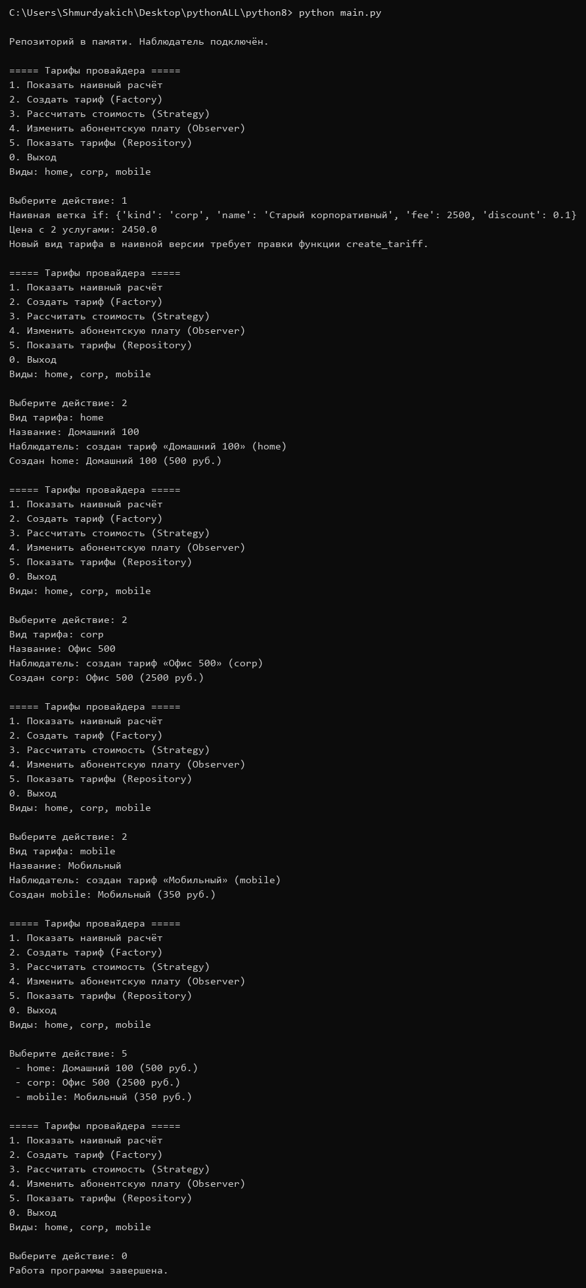
Рисунок 1 – Наивный расчёт и создание тарифов через фабрику
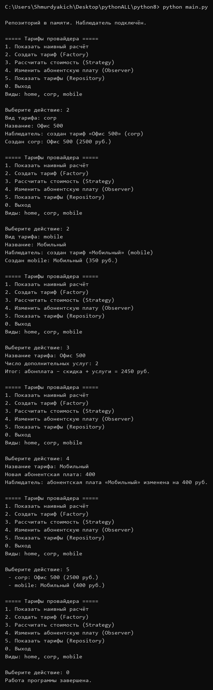
Рисунок 2 – Стратегии цены и уведомление наблюдателя об изменении платы
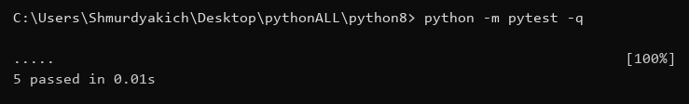
Рисунок 3 – Тесты фабрики, стратегии, репозитория и наблюдателя
7. Ответы на контрольные вопросы
1. Зачем фабрика, если можно вызвать конструктор?
Фабрика собирает объект по виду тарифа и не заставляет меню знать базовые цены. Новый вид добавляется в одном месте.
2. Чем стратегия лучше ветки if?
Каждый способ расчёта — отдельный класс. Калькулятор их комбинирует, а не обрастает условиями.
3. Что делает наблюдатель в этой работе?
При создании тарифа и при смене абонентской платы подписчик получает сообщение. Тариф сам не печатает уведомление.
4. Зачем две реализации репозитория?
Сервис работает с одним и тем же набором методов. Память удобна для демонстрации, JSON сохраняет тарифы между запусками.
5. Какая проблема была у наивной функции?
Новый вид тарифа и новое правило скидки требовали править ту же функцию. Паттерны убирают эту правку из клиентского кода.
8. Вывод
В лабораторной работе №8 тарифы варианта 20 создаются фабрикой, цена собирается из стратегий, хранение спрятано за репозиторием, а изменение платы рассылается наблюдателям. Наивный вариант оставлен в отчёте как исходная точка, тесты фиксируют итоговые правила расчёта.

